- Tujuan
Memberikan panduan dalam pengoperasian Air Handling Unit (AHU) dan Return Fan Unit (RFU) agar dilakukan dengan baik dan benar.

- Ruang Lingkup
Semua kegiatan yang berhubungan dengan pengoperasian AHU dan RFU.

- Penanggungjawab
  - Manager Pemastian Mutu bertanggung jawab untuk mengesahkan dan menjamin instruksi kerja dan dilaksanakan dengan baik.
  - Asisten Manager Utility bertanggung jawab memeriksa, menyetujui dan memastikan instruksi kerja dilaksanakan dengan baik
  - Supervisor Sistem Tata Udara & Dust Collector bertanggung jawab menyusun, mengkaji secara berkala, dan memastikan bahwa instruksi kerja ini dilaksanakan secara konsisten, baik dan benar
  - Pelaksana yang terkualifikasi bertanggung jawab untuk:
- Melakukan pengoperasian rutin AHU dan RFU sesuai dengan instruksi kerja yang berlaku
- Melaporkan penyimpangan yang terjadi selama pemeliharaan

- Definisi
  - Air Handling Unit adalah mesin yang mengondisikan udara yang dibutuhkan untuk proses produksi dan kenyamanan seluruh ruangan
  - Return Fan Unit adalah mesin yang berfungsi untuk membantu menarik udara dari ruangan kembali ke AHU
  - VSD/Inverter adalah alat yang berfungsi mengatur frekuensi dan kecepatan putaran supply fan AHU maupun RFU
  - Cooling coil adalah alat yang berfungsi sebagai media untuk menurunkan suhu udara yang akan disupply ke ruangan
  - Heating coil adalah alat yang berfungsi sebagai media untuk menaikkan suhu dan mengondisikan RH udara yang akan disupply terutama untuk ruangan-ruangan proses produksi
  - Chilled water adalah air dingin distribusi dari chiller untuk membantu mendinginkan udara di AHU
  - Hot water adalah air panas distribusi dari pompa hot water untuk membantu mengondisikan suhu dan RH udara
  - Damper adalah alat yang berfungsi untuk mengatur seberapa banyak aliran udara yang akan disupply
  - Panel PAC adalah panel yang mendistribusikan aliran listrik ke setiap equipment HVAC

- Referensi
  - Cara Pembuatan Obat yang Baik Tahun 2024
  - Cara Pembuatan Kosmetika yang Baik Tahun 2020
  - Cara Pembuatan Obat Tradisional yang Baik Tahun 2021
  - Panduan Manual Instalasi, Operasi, dan Pemeliharaan SAIVER

- Instruksi Kerja

  - Pengoperasian AHU
- Pengamanan
    - Pastikan operator terkualifikasi dan menggunakan alat pelindung diri yang sesuai
    - Pastikan semua pintu AHU dan RFU sudah tertutup
    - Pastikan tidak ada orang, hewan atau barang di dalam AHU dan RFU
    - Jangan membuka pintu AHU dan RFU dalam keadaan sedang beroperasi

- Persiapan
    - Pastikan panel listrik PAC dalam keadaan siap digunakan
    - Pastikan MCB AHU dan RFU yang akan dinyalakan sudah dalam posisi ON (diatas)
    - Pastikan Damper Fresh Air dan Supply Air dalam keadaan terbuka
    - Pastikan semua valve chilled water dan hot water sudah dalam keadaan terbuka kecuali valve drain dan valve air venting harus dalam keadaan tertutup
    - Pastikan tekanan chilled water in dan out berada pada rentang 3 – 6 bar
    - Pastikan suhu chilled water In 5 - 7°C dan chilled water Out 11°C - 13°C
Untuk AHU yang menggunakan Heating Coil
    - Pastikan tekanan hot water In dan Out berada pada rentang 3 – 6 bar
    - Pastikan Suhu Hot Water In 50 - 70°C dan Hot Water Out 40 - 60°C

- Pengoperasian di Panel PAC
- Cek Panel AHU yang akan di running
- Pastikan Lampu Indikator RFU yang menyala adalah Lampu yang berwarna merah dan selektor menunjukan angka 0 yang menandakan bahwa RFU dalam keadaan mati
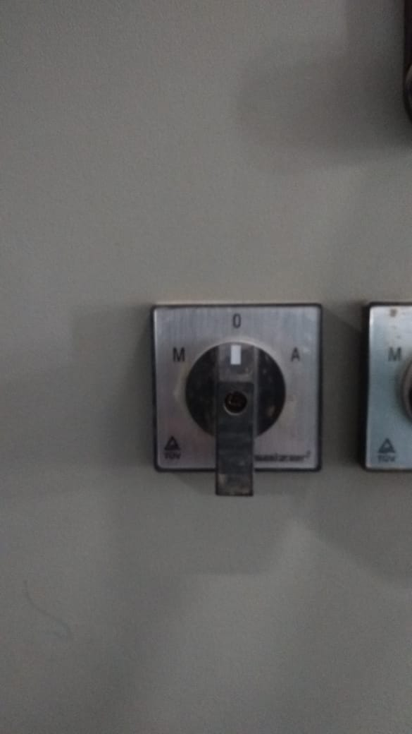
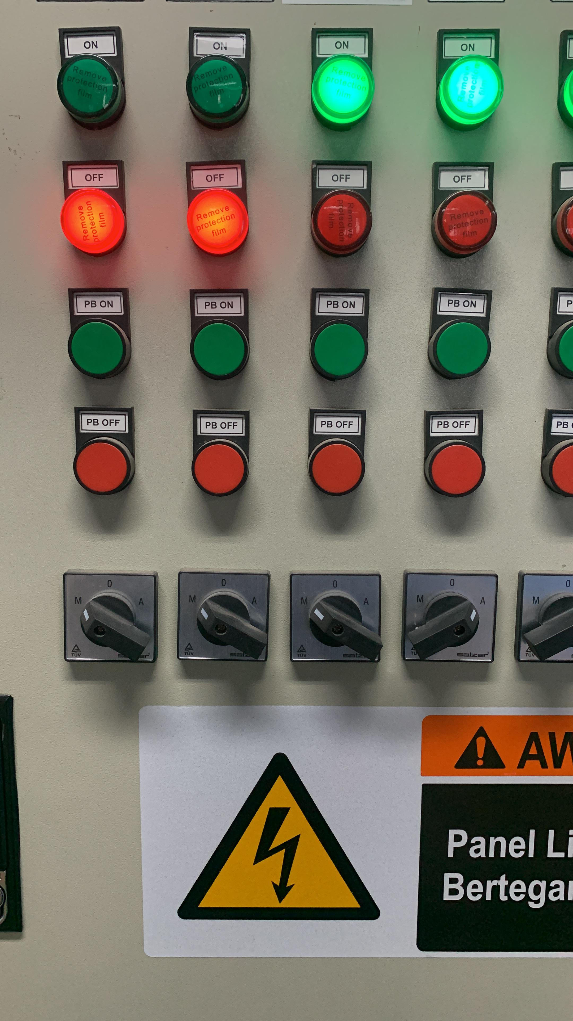
- Putar Selektor switch RFU ke Posisi M untuk mode Running Manual
- Tekan Push Button yang berwarna Hijau dan Pastikan Lampu Indikator warna hijau menyala

- Pastikan lampu indikator AHU yang berada di panel PAC dalam keadaan tidak menyala dan tombol selektor menunjukan angka 0 yang menandakan bahwa AHU dalam keadaan mati

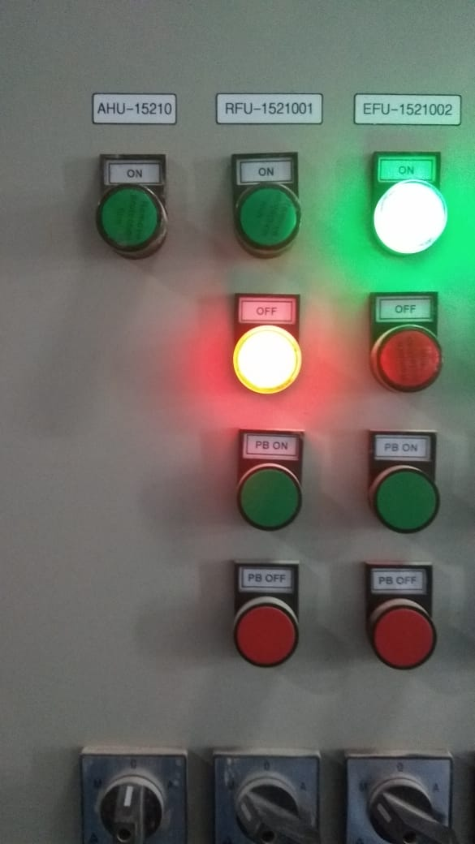
- Putar tombol selektor ke posisi M untuk Mode running Manual sampai lampu indikator menyala yang menandakan bahwa AHU sudah siap untuk dijalankan

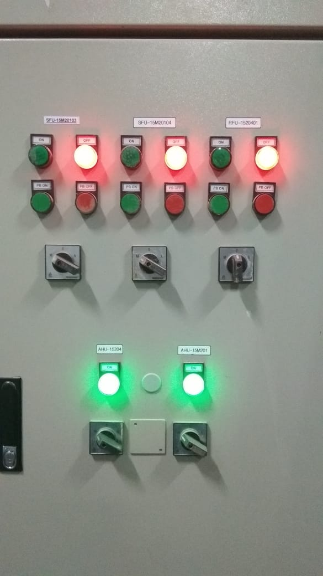

- Menjalankan RFU
- Cek ke lokasi RFU dan Pastikan LCD VSD/Inverter RFU yang akan dirunning sudah menyala
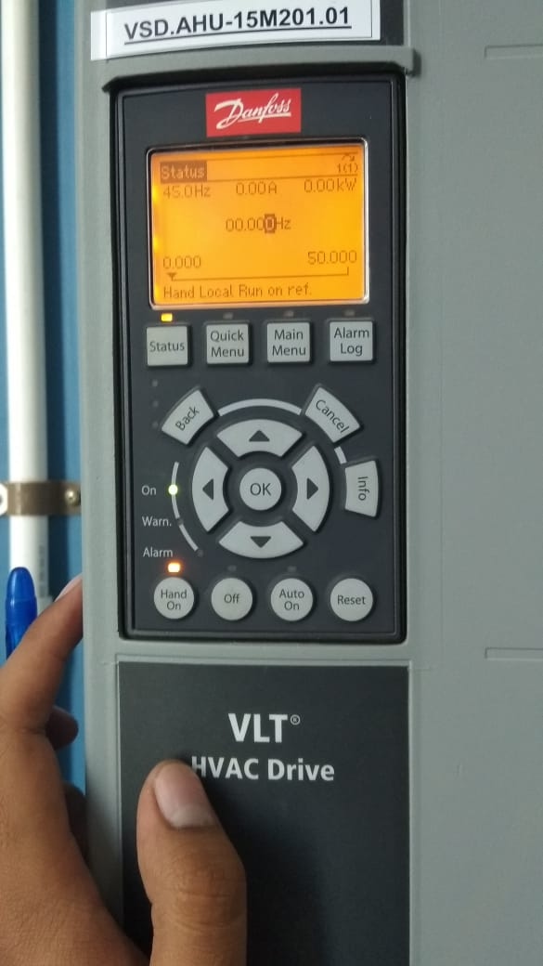

- Tekan tombol Hand On untuk memulai mode running RFU, sampai lampu indikator diatas tombol Hand On menyala

- Pastikan Display untuk Input Frekuensi sudah muncul, seperti di bawah ini

- Masukkan nilai frekuensi RFU yang sudah ditentukan pada saat pengukuran dan testing balancing dengan cara menekan :
- Tombol panah atas dan bawah untuk menaikkan dan menurunkan frekuensi
- Tombol panah kanan atau kiri untuk memilih digit yang akan dirubah
- Pastikan nilai Frekuensi yang di display sudah sesuai dengan yang diinginkan
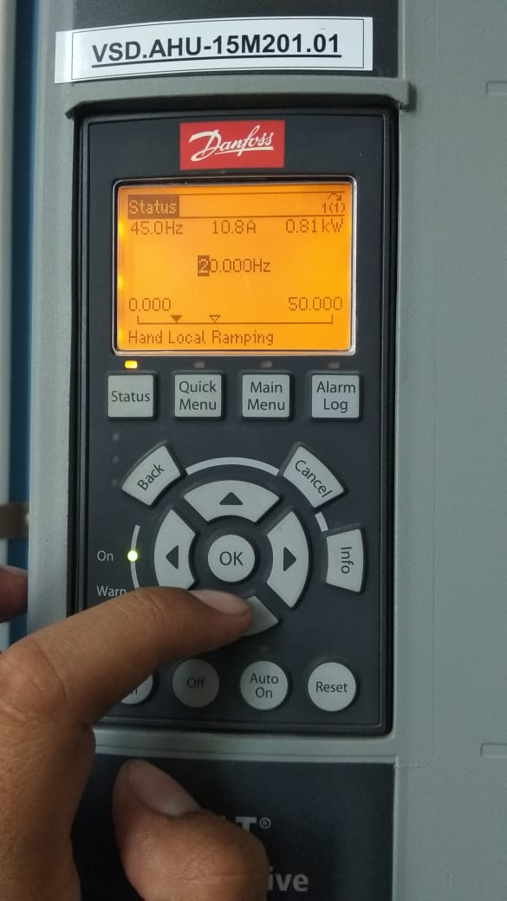

- RFU sudah ON
- Menjalankan AHU
- Cek Unit AHU dan Pastikan LCD VSD/Inverter AHU yang akan dirunning sudah menyala


- Tekan tombol Hand On untuk memulai mode running AHU, sampai lampu indikator diatas tombol Hand On menyala

- Pastikan Display untuk Input Frekuensi sudah muncul, seperti di bawah ini

- Masukkan nilai frekuensi AHU yang sudah ditentukan pada saat pengukuran dan testing balancing dengan cara menekan :
- Tombol panah atas dan bawah untuk menaikkan dan menurunkan frekuensi
- Tombol panah kanan atau kiri untuk memilih digit yang akan dirubah
- Pastikan nilai Frekuensi yang di display sudah sesuai dengan yang diinginkan


- AHU akan mulai running dan perhatikan tekanan di magnehelic pressure untuk filter-filter belum melewati batas yang ditentukan.
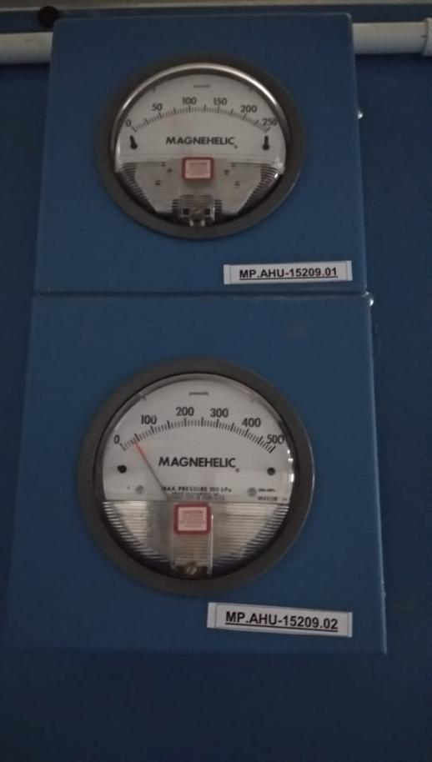

- Pastikan tidak ada masalah yang terjadi dengan melihat visual AHU dan mendengarkan suara disekitar AHU, jika ada yang tidak normal segera matikan kembali AHU dengan cara tekan tombol Off pada inverter

- Monitoring kondisi udara diruangan yang sedang disupplai oleh AHU, pastikan ruangan tersebut telah sampai pada kondisi yang diinginkan

- Mematikan AHU
- Tekan tombol OFF untuk mematikan AHU

- Pastikan Frekuensi AHU turun sampai menunjukkan angka 00.000 Hz

- AHU sudah Off

- Jika ingin mematikan power ke Inverter, menuju ke panel PAC dan putar selektor switch AHU ke Posisi 0, Pastikan lampu indikator tidak menyala


- Pastikan Layar Inverter AHU sudah mati (tidak menyala)
- Selesai

- Daftar Lampiran
Lampiran | Kode Dokumen | Revisi | Judul Dokumen | Tanggal Efektif
- | - | - | - | -

- Sejarah Revisi dan Review
Kode Dokumen | Revisi | Tanggal Efektif | Perubahan | Alasan
I-EM-04-047 | 00 | 1 AUG 2018 | - | Dokumen Baru
I-EM-04-047 | 01 |  | - Perubahan Referensi  - Perubahan Intruksi kerja  - Perubahan Format | Menyesuaikan Kondisi di lapangan

- Daftar Distribusi Dokumen
Asli: SSDR
Controlled Copy:
1. | MPM
2. | AMUT
3. | SUDC

